2017届毕业生推荐表、协议书审核打印说明
一、总体概述
自2017届毕业生起，采用新版“91JOB高校毕业生就业信息服务平台”进行我省高校应届毕业生的推荐表、协议书注册、审核和打印工作。
1.2015届及往届毕业生补打、重打推荐表、协议书仍采用旧版系统进行，工作流程不变。
学生注册地址：
http://oa.91job.gov.cn:2008/index.aspx
学校登录地址：
http://oa.91job.gov.cn:2008/manage/login.aspx
学校审核登录用户名、密码不变
2.新版操作主要流程:
(1)登录学校就业信息服务平台后台（校级管理员、院级管理员）；
(2)创建院系字典（校级管理员）；
(3)导入学生基础信息（校级管理员、院级管理员）；
(4)设置管理员权限（校级管理员）；
(5)创建院系管理员（校级管理员）；
(6)通知学生注册（院级管理员）；
(7)学院管理员审核推荐表（院级管理员）；
(8)学院管理员打印推荐表及就业协议书（院级管理员）;
(9)学院携带推荐表和协议书统一至学生工作处就业中心盖章后，分发给毕业生，其中推荐表需先行加盖学院公章（院级管理员）；

二、学生注册推荐表
请通知学生务必在规定时间内注册推荐表，具体流程详见《2017届毕业生推荐表注册操作指南（学生版）》。
三、学院管理员登录平台，进行推荐表管理
毕业生登陆江苏省高校毕业生就业网络联盟(http://www.91job.gov.cn/)完成推荐表注册后，学院管理员登陆“南京农业大学就业信息服务平台”（http://njau.91job.gov.cn/admin/default/login）点击就业管理→推荐表如图：
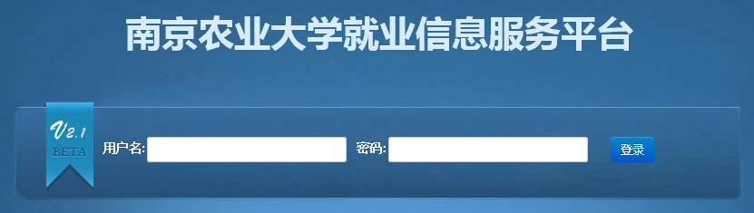
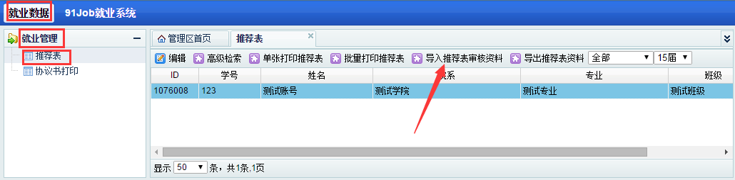1.推荐表后台审核（单个审核）
学生注册推荐表并提交审核后，在学院后台为学院待审状态，选择学院待审和届数，如图：
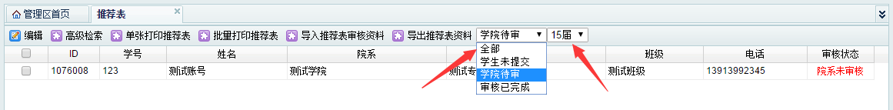
筛选出院系为审核状态的学生列表，如上图，双击学生，打开审核界面如图：
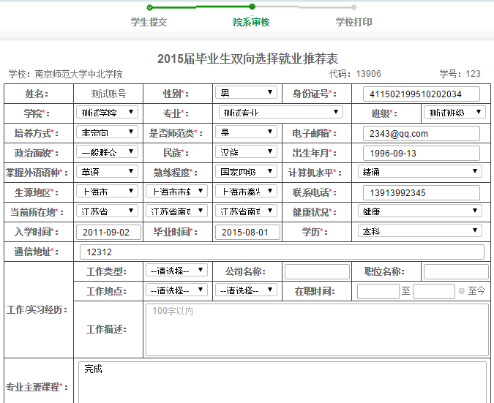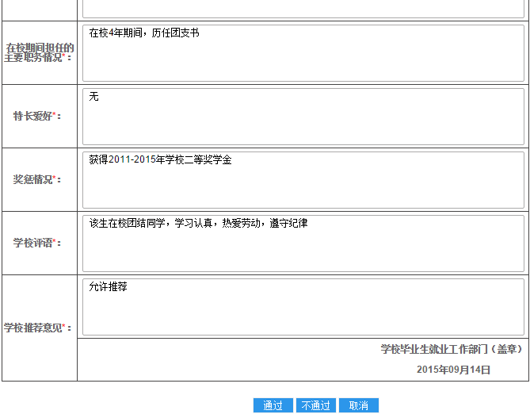
检查无误，补充完整相关信息后，后点击通过，则审核通过，如果点击不通过，则需通知学生重新填写。
2.导入推荐表审核资料（批量审核）
*下载模板
选择上图的“导入推荐表审核资料”，进入如下界面：
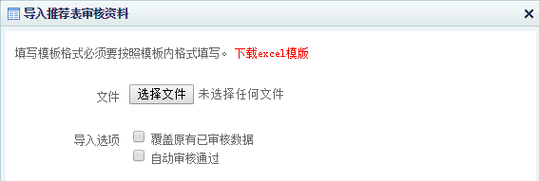
点击“下载excel模板”，下载excel模板，打开如下图：
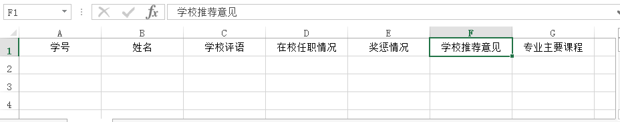
按照模板填写学生评语，完成后另存为“excel 97-2003工作簿”格式。
*导入模板
点击“选择文件”，选择7.1.1中完成的文件，点击导入如下图，导入完成，如在导入选项中选“覆盖原有已审核数据”则更新已审核通过学生数据，选“自动审核通过”则更新学生信息并自动审核通过。
八、推荐表打印
1.单张打印推荐表
审核通过后，方可单张打印推荐表，勾择审核状态为“审核已完成”的学生，点击“单张打印推荐表”如下图：
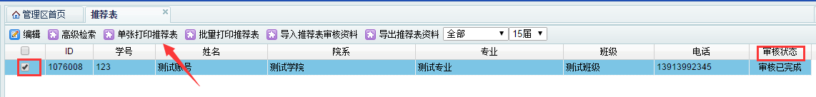
即可单张打印推荐表。
2.批量打印推荐表
批量打印推荐表以专业为单位，只有该专业学生审核通过不低于80%时方可批量打印，在推荐表操作页面选择“批量打印推荐表”，如图：
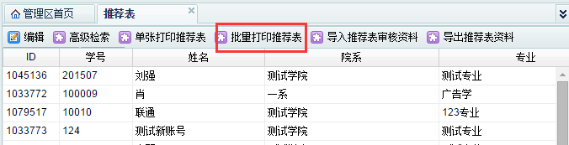
进入打印页面
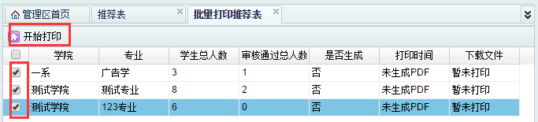
勾选需要打印的专业，选择“开始打印”，若符合条件，则加入打印队列，后台将生成该专业的批量打印PDF文件（注：当批量打印队列较多时，需等待一段时间），打印文件生成后如下图：
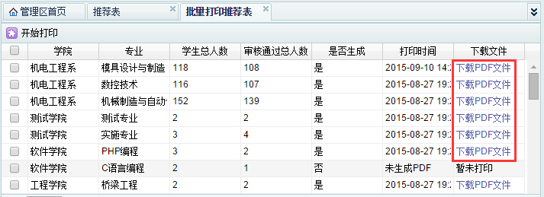
点击“下载PDF文件”，文件即下载成功。
九、协议书打印
推荐表审核通过后，方可打印协议书，选择就业数据→就业管理→协议书打印如图：
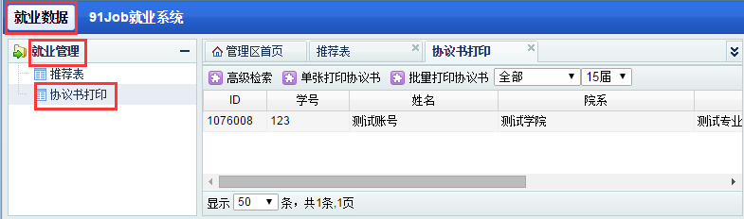
进入协议书打印操作界面，协议书打印过程同推荐表。

